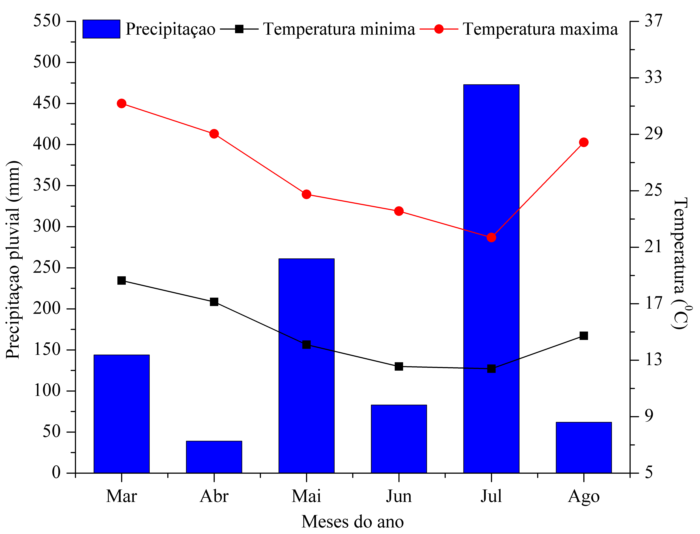
Figura 1. Dados de precipitação pluvial (mm) e temperatura mínima e máxima (°C) registrado no município de Mamborê - PR entre os meses de março a agosto de 2015.

Tabela 1. Resumo da análise de variância (valores de F calculado) para altura de planta (AP), altura de inserção de espigas (AIE), diâmetro do colmo (DC), número de fileiras por espiga (NFE), número de grãos por espiga (NGE), massa de mil grãos (MMG) e produtividade (PROD).
Fontes de variação | Valores de F calculado
Fontes de variação | AP | AIE | DC | NFE | NGE | MMG | PROD
Espaçamento | 7,36* | 3,10^{ns} | 1,00* | 0,41^{ns} | 1,99^{ns} | 85,23* | 1,39*
Bloco | 4,41* | 4,31^{ns} | 0,78^{ns} | 1,89 ^{ns} | 0,99^{ns} | 0,68 ^{ns} | 0,37^{ns}
CV% | 3,6 | 10 | 7,58 | 4,63 | 5,92 | 5,8 | 7,3
ns – aceita-se a hipótese H0. * - rejeita-se a hipótese H0.

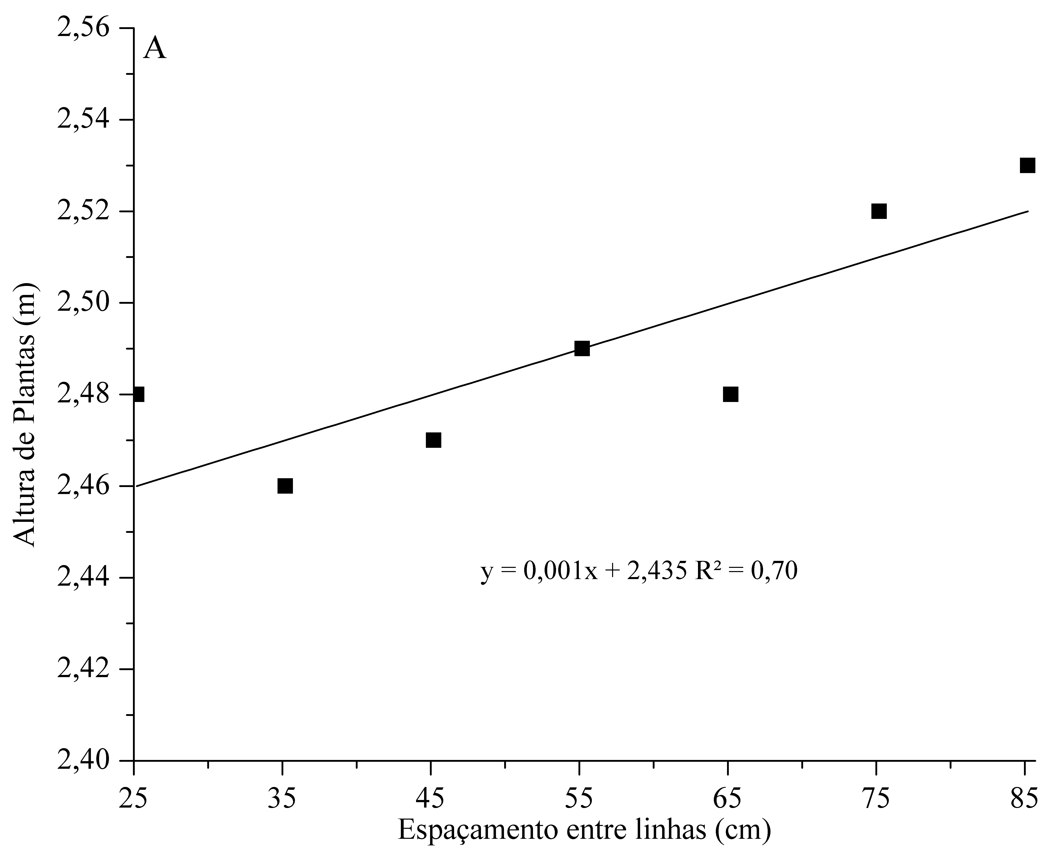 | 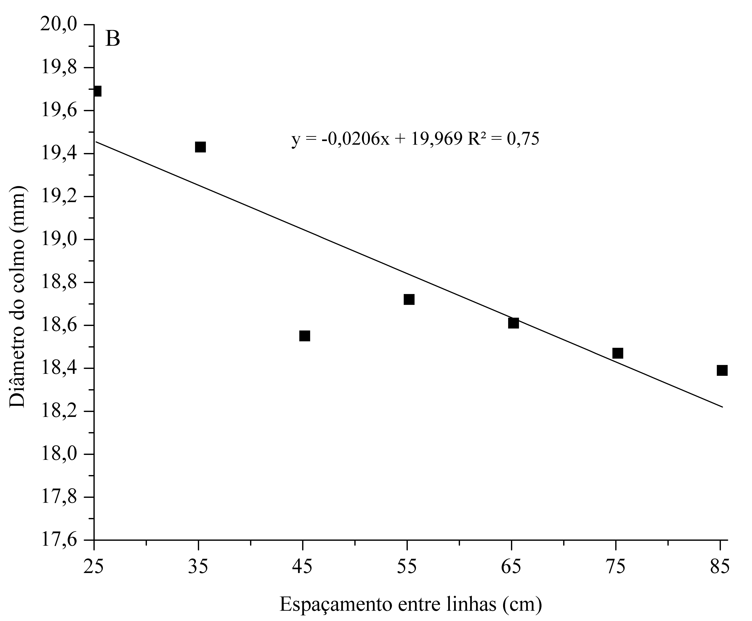
Figura 2. Altura de plantas (m) e diâmetro do colmo (mm) de milho segunda safra em função de diferentes espaçamentos entre linhas de semeadura.

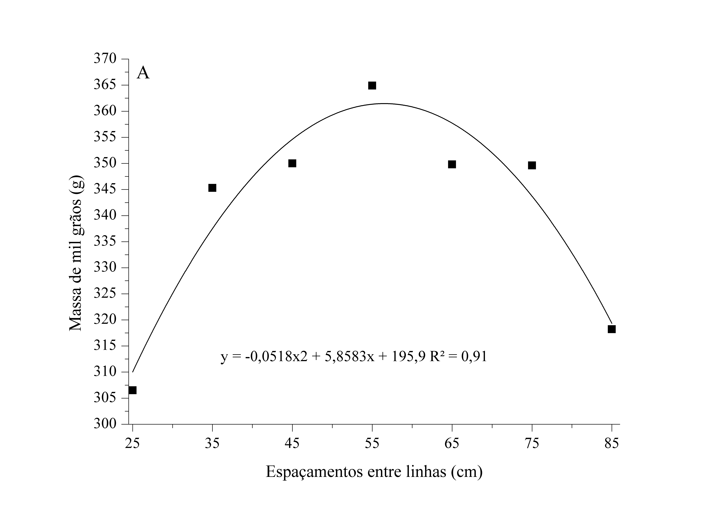 | 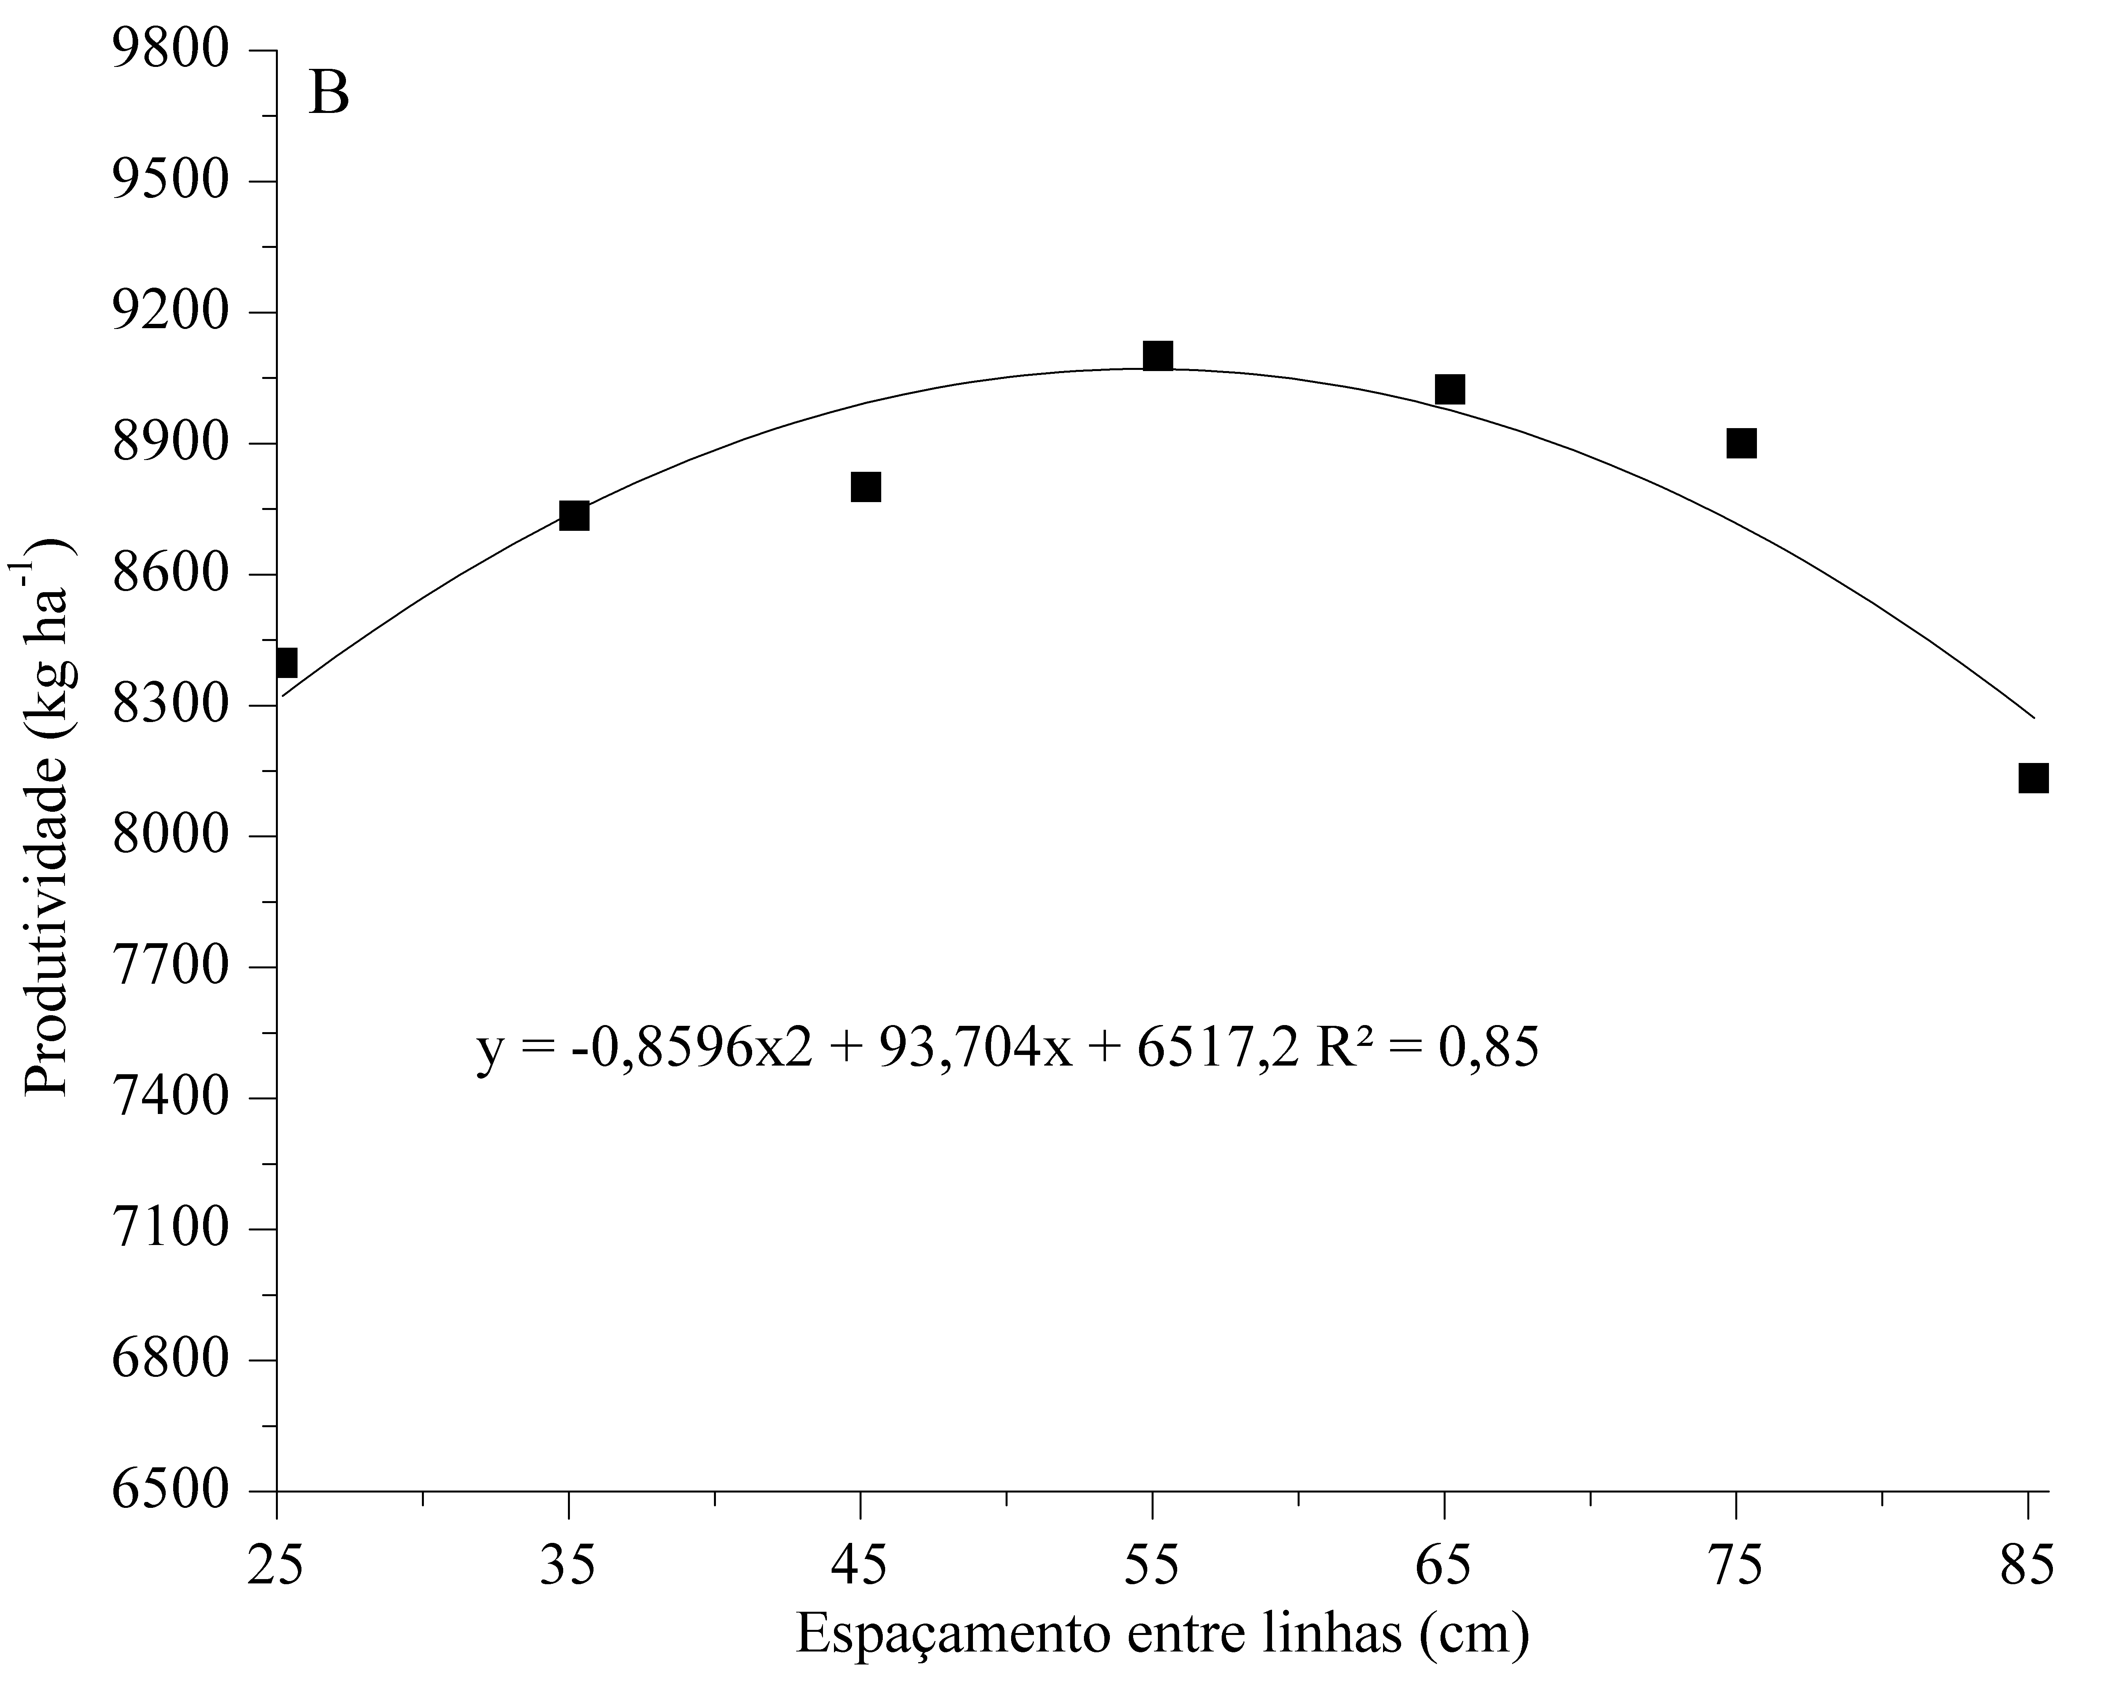
Figura 3. Massa de mil grãos (g) e produtividade de milho segunda safra (kg ha⁻¹) em função de diferentes espaçamentos entre linhas de semeadura.

Tabela 2. Matriz de correlação linear de Pearson para altura de planta (AP), altura de inserção de espiga (AIE), diâmetro do colmo (DC), número de grãos por espiga (NGE), número de fileiras por espiga (NFE), massa de mil grãos (MMG) e produtividade (PROD).
 | AP | AIE | DC | NGE | NFE | MMG | PROD
AP | 1
AIE | 0,41* | 1
DC | -0,40* | 0,14 | 1
NGE | 0,09 | 0,26 | 0,15 | 1
NFE | 0,08 | 0,05 | 0,40* | 0,44* | 1
MMG | 0,22 | 0,02 | 0,20 | 0,30 | 0,13 | 1
PROD | 0,26 | 0,25 | 0,06 | 0,52** | 0,16 | 0,46** | 1
Significativo pelo teste de t, ** valor-p<0,01. * valor-p<0,05.

